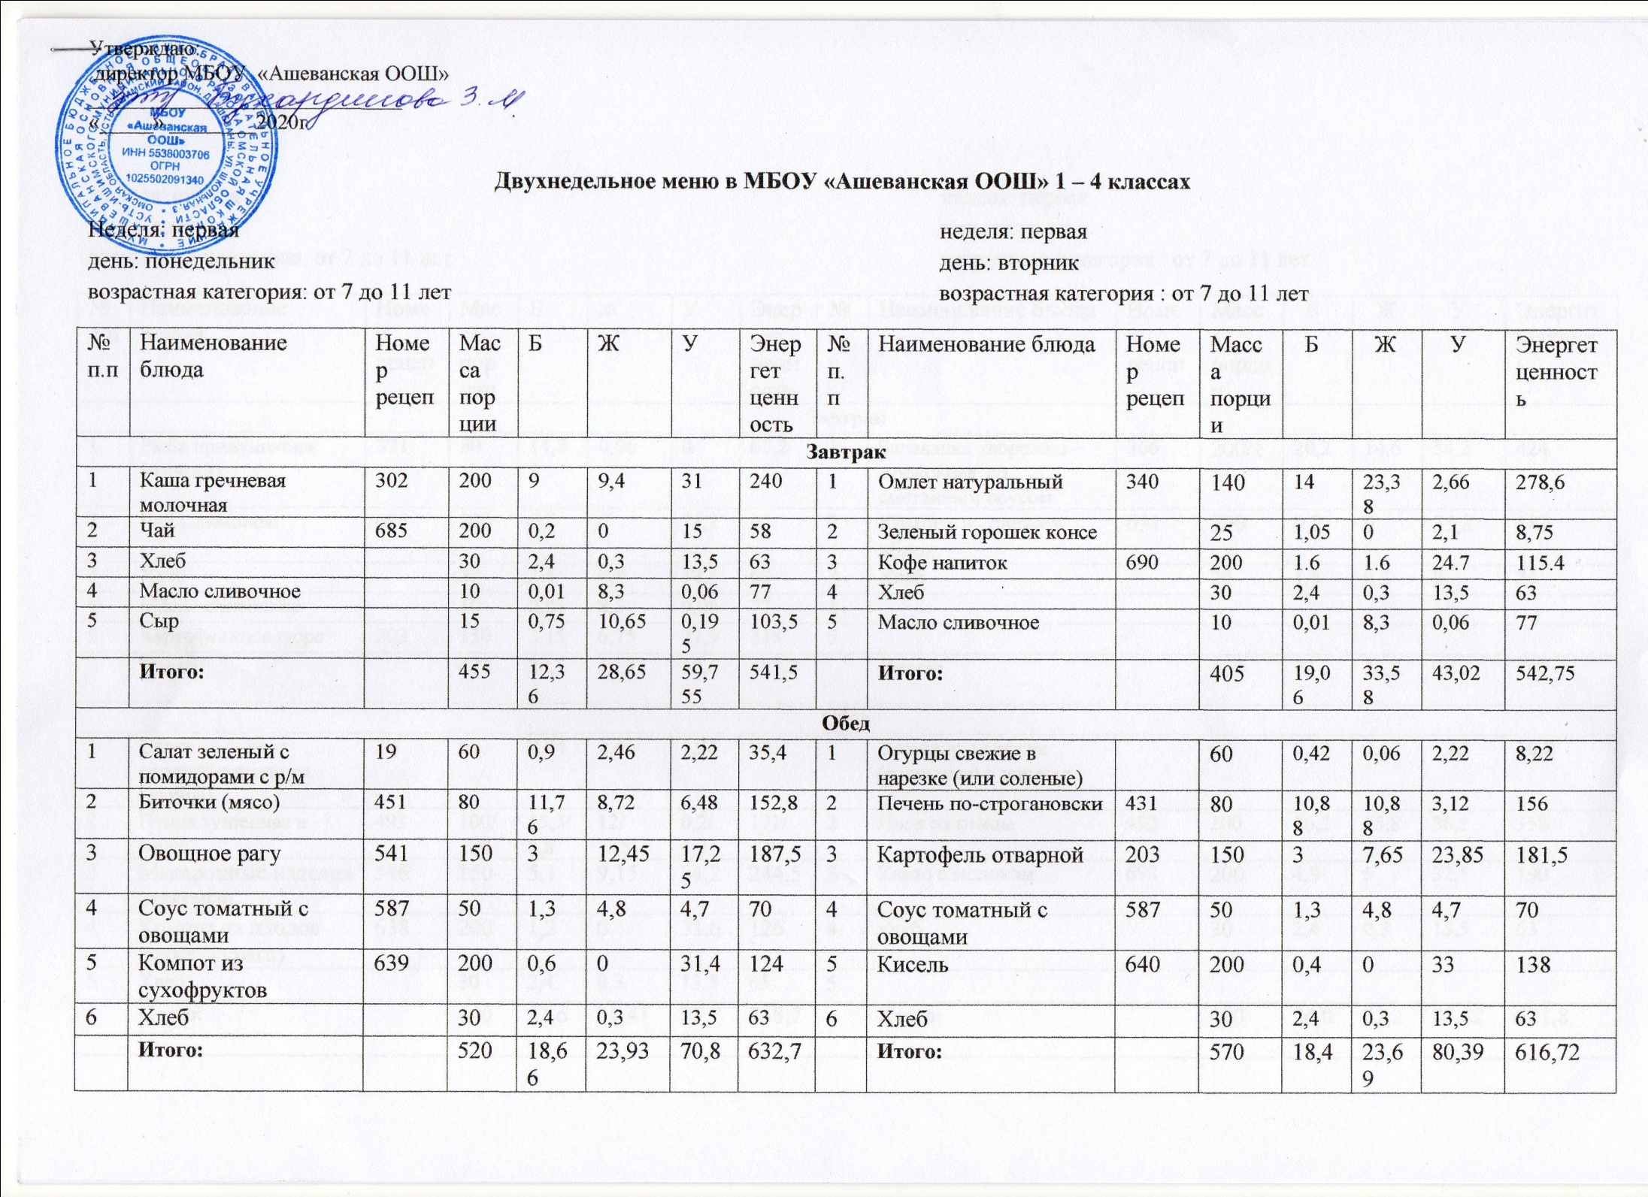

Неделя: первая неделя: первая день: среда день: четверг возрастная категория: от 7 до 11 лет возрастная категория : от 7 до 11 лет
№  п.п | Наименование блюда | Номер  рецеп | Масса порции | Б | Ж | У | Энергет  ценность | №  п.п | Наименование блюда | Номер  рецеп | Масса  порции | Б | Ж | У | Энергет  ценность
Завтрак
1 | Рыба припущенная (минтай) | 371 | 80 | 14,88 | 0,96 | 0 | 67,2 | 1 | Запеканка творожно –морковная со сметанным соусом | 366 | 200/15 | 20,2 | 14,6 | 54,2 | 424
2 | Чай с лимоном | 686 | 200 | 0,3 | 0 | 15,2 | 60 | 2 | Компот из свежих яблок | 631 | 200 | 0,2 | 0 | 35,8 | 142
3 | Хлеб |  | 30 | 2,4 | 0,3 | 13,5 | 63 | 3 | Хлеб |  | 20 | 1,6 | 0,2 | 9 | 24
4 | Масло сливочное |  | 10 | 0,01 | 8,3 | 0,06 | 77 | 4
5 | Картофельное пюре | 203 | 150 | 3,15 | 6,75 | 21,9 | 218 | 5
 | Итого: |  | 477 | 20,74 | 16,31 | 50,66 | 485,2 |  | Итого: |  | 435 | 22 | 14,8 | 99 | 590
Обед
1 | Салат из свежих овощей(помидоры, огурцы) | 20 | 60 | 0,84 | 2,46 | 1,98 | 34,2 | 1 | Помидоры свежие (соленные) в нарезке |  | 60 | 0,54 | 0,12 | 1,62 | 10,8
2 | Птица тушенная в соусе | 493 | 100/100 | 15,3/8,8 | 12/  7,5 | 0,2/  4,3 | 171/  120 | 2 | Плов из птицы | 492 | 200 | 16,2 | 15,8 | 36,2 | 358
3 | Макаронные изделия отварные | 516 | 150 | 5,1 | 9,15 | 34,2 | 244,5 | 3 | Какао с молоком | 693 | 200 | 4,9 | 5 | 32,5 | 190
4 | Компот из плодов сухих (курага) | 638 | 200 | 1,2 | 0 | 31,6 | 126 | 4 | хлеб |  | 30 | 2,4 | 0,3 | 13,5 | 63
5 | Хлеб |  | 30 | 2,4 | 0,3 | 13,5 | 63 | 5
 | Итого: |  | 640 | 33,64 | 31,41 | 85,78 | 758,7 |  | Итого: |  | 490 | 24,04 | 21,22 | 83,82 | 621,8

Неделя: первая неделя: первая день: пятница день: возрастная категория: от 7 до 11 лет возрастная категория : от 7 до 11 лет
№  п.п | Наименование блюда | Номер  рецеп | Масса порции | Б | Ж | У | Энергет  ценность | №  п.п | Наименование блюда | Номер  рецеп | Масса  порции | Б | Ж | У | Энергет  ценность
Завтрак
1 | Макаронные изделия с тертым сыром | 333 | 180 | 9,72 | 11,106 | 38,34 | 300,6 | 1
2 | Чай | 685 | 200 | 0,2 | 0 | 15 | 58 | 2
3 | Хлеб |  | 30 | 2,4 | 0,3 | 13,5 | 63 | 3
4 | Масло сливочное |  | 10 | 0,01 | 8,3 | 0,06 | 77 | 4
5 |  |  |  |  |  |  |  | 5
 | Итого: |  | 420 | 12,33 | 19,706 | 66,9 | 498,6
Обед
1 | Салат из моркови с яблоками | 49 | 60 | 0,78 | 1,86 | 5,46 | 42
2 | Печень по-строгановски | 431 | 80 | 10,88 | 10,88 | 3,12 | 156
3 | Картофельное пюре | 299 | 150 | 3,15 | 6,76 | 21,9 | 163,5
4 | Компот из плодов сухих (изюм) | 638 | 200 | 0,4 | 0 | 27,4 | 106
5 | Хлеб |  | 30 | 2,4 | 0,3 | 13,5 | 63
6 | Соус томатный с овощами | 587 | 50 | 1,3 | 4,8 | 4,7 | 70
 | Итого: |  | 570 | 18,91 | 24,6 | 76,08 | 600,5

Неделя: вторая неделя: вторая день: понедельник день: вторник возрастная категория: от 7 до 11 лет возрастная категория : от 7 до 11 лет
№  п.п | Наименование блюда | Номер  рецеп | Масса порции | Б | Ж | У | Энергет  ценность | №  п.п | Наименование блюда | Номер  рецеп | Масса  порции | Б | Ж | У | Энергет  ценность
Завтрак
1 | Каша пшенная молочная | 302 | 200 | 5,8 | 9,2 | 31,9 | 240 | 1 | Запеканка рисовая со сметанным соусом | 314 | 200/15 | 8/0,495 | 8/0,48 | 56,4/ 5,355 | 332/27,6
2 | Сок фруктовый |  | 200 | 1 | 0 | 21,2 | 88 | 2 | Какао с молоком | 693 | 200 | 4,9 | 5 | 32,5 | 190
3 | Хлеб |  | 30 | 2,4 | 0,3 | 13,5 | 63 | 3 | Хлеб |  | 20 | 1,6 | 0,2 | 9 | 24
4 | Масло сливочное |  | 10 | 0,01 | 8,3 | 0,06 | 77 | 4
5 | Сыр |  | 15 | 0,75 | 10,65 | 0,195 | 103,5 | 5
 | Итого: |  | 455 | 9,96 | 28,45 | 66,855 | 571,5 |  | Итого: |  | 435 | 14,995 | 13,68 | 103,25 | 577,6
Обед
1 | Огурцы свежие (соленые) нарезка |  | 60 | 0,42 | 0,06 | 2,22 | 8,22 | 1 | Салат витаминный | 40 | 60 | 0,72 | 1,98 | 7,02 | 49,2
2 | Тефтели (мясные) | 462 | 80 | 7,68 | 6,8 | 6,8 | 120,8 | 2 | Рыба запеченная, с картофелем по- русски |  | 200 | 16,6 | 13,2 | 17 | 252
3 | Рис припущенный | 512 | 150 | 3,6 | 6 | 37,05 | 220,5 | 3 | Компот из плодов сухих (курага) | 638 | 200 | 1,2 | 0 | 31,6 | 126
4 | Компот из свежих яблок | 631 | 200 | 0,2 | 0 | 35,8 | 142 | 4 | Хлеб |  | 30 | 2,4 | 0,3 | 13,5 | 63
5 | Хлеб |  | 30 | 2,4 | 0,3 | 13,5 | 63 | 5 | Соус томатный с овощами | 587 | 50 | 1,3 | 4,8 | 4,7 | 70
6 | Соус томатный с овощами | 587 | 50 | 1,3 | 4,8 | 4,7 | 70 | 6
 | Итого: |  | 570 | 15,6 | 17,96 | 100,07 | 624,52 |  | Итого: |  | 540 | 22,22 | 20,28 | 73,82 | 560,2

Неделя: вторая неделя: вторая день: среда день: четверг возрастная категория: от 7 до 11 лет возрастная категория : от 7 до 11 лет
№  п.п | Наименование блюда | Номер  рецеп | Масса порции | Б | Ж | У | Энергет  ценность | №  п.п | Наименование блюда | Номер  рецеп | Масса  порции | Б | Ж | У | Энергет  ценность
Завтрак
1 | Каша овсяная молочная | 302 | 200 | 6 | 11,2 | 26,4 | 238 | 1 | Сырники из творога с изюмом | 358 | 200 | 30,4 | 24,8 | 36,8 | 502
2 | Кофе напиток | 690 | 200 | 1.6 | 1.6 | 24.7 | 115.4 | 2 | Соус молочный сладкий | 596 | 15 | 0,39 | 0,87 | 2,43 | 18,6
3 | Хлеб |  | 30 | 2,4 | 0,3 | 13,5 | 63 | 3 | Чай | 684 | 200 | 0,8 | 0 | 0 | 4
4 | Масло сливочное |  | 10 | 0,01 | 8,3 | 0,06 | 77 | 4 | Хлеб |  | 20 | 1,6 | 0,2 | 9 | 24
5 | Сыр |  | 15 | 0,75 | 10,65 | 0,195 | 103,5 | 5
 | Итого: |  | 455 | 10,76 | 32,05 | 64,855 | 596,9 |  | Итого: |  | 445 | 33,19 | 25,87 | 48,23 | 548,6
Обед
1 | Помидоры свежие (соленные) в нарезке |  | 60 | 0,54 | 0,12 | 1,62 | 10,8 | 1 | Винегрет овощной (заправка для салатов ) | 71/  615 | 60/  50 | 0,84/  0 | 6,06/  17,5 | 4,08/  17,5 | 74,4/  169
2 | Котлеты (мясо) | 451 | 80 | 10,24 | 19,12 | 8,88 | 248 | 2 | Жаркое по- домашнему | 436 | 200 | 17,8 | 9,8 | 21,6 | 250
3 | Макаронные изделия отварные | 516 | 150 | 5,1 | 9,15 | 34,2 | 244,5 | 3 | Кисель | 640 | 200 | 0,4 | 0 | 33 | 138
4 | Компот из сухофруктов | 639 | 200 | 0,6 | 0 | 31,4 | 124 | 4 | Хлеб |  | 30 | 2,4 | 0,3 | 13,5 | 63
5 | Хлеб |  | 30 | 2,4 | 0,3 | 13,5 | 63 | 5
6 | Соус томатный с овощами | 587 | 50 | 1,3 | 4,8 | 4,7 | 70
 | Итого: |  | 570 | 20,18 | 33,49 | 94,3 | 760,3 |  | Итого: |  | 540 | 21,44 | 33,66 | 89,68 | 694,4

Неделя: вторая неделя: вторая день: пятница день: возрастная категория: от 7 до 11 лет возрастная категория : от 7 до 11 лет
№  п.п | Наименование блюда | Номер  рецеп | Масса порции | Б | Ж | У | Энергет  ценность | №  п.п | Наименование блюда | Номер  рецеп | Масса  порции | Б | Ж | У | Энергет  ценность
Завтрак
1 | Биточки (мясо) | 451 | 80 | 11,76 | 8,72 | 6,48 | 152,8 | 1
2 | Макаронные изделия | 516 | 150 | 5,1 | 9,15 | 34,2 | 244,5 | 2
3 | Чай с лимоном | 686 | 200 | 0,3 | 0 | 15,2 | 60 | 3
4 | Хлеб |  | 20 | 1,6 | 0,2 | 9 | 24 | 4
5 | Масло сливочное |  | 10 | 0,01 | 8,3 | 0,06 | 77 | 5
 | Итого: |  | 460 | 18,77 | 26,37 | 64,94 | 558,3
Обед
1 | Салат из моркови с яблоками | 49 | 60 | 0,78 | 1,86 | 5,46 | 42
2 | Птица тушенная в соусе | 493 | 100/100 | 15,3/8,8 | 12/  7,5 | 0,2/  4,3 | 171/  120
3 | Каша гречневая рассыпчатая | 508 | 150 | 8,7 | 7,8 | 42,6 | 279
4 | Компот из плодов сухих (изюм) | 638 | 200 | 0,4 | 0 | 27,4 | 106
5 | Хлеб |  | 30 | 2,4 | 0,3 | 13,5 | 63
6
 | Итого: |  | 640 | 36,38 | 29,46 | 93,46 | 781

